MEMORIA DESCRIPTIVA – PLAN DE CONTINGENCIA

**OBRA : "MEJORAMIENTO DEL SERVICIO DE EDUCACIÓN BASICA REGULAR DE LA INSTITUCION EDUCATIVA N° 093 EFRAIN ARCAYA ZEVALLOS DEL DISTRITO DE ZARUMILLA- PROVINCIA DE ZARUMILLA-DEPARTAMENTO DE TUMBES"**

**-------------------------------------------------------------------------------------------------------------------------------------------------------**

**A.- INTRODUCCIÓN**

**1.- GENERALIDADES**

El Gobierno Peruano a través de diversos sectores, ha puesto en marcha el Programa Nacional de Infraestructura Educativa, mediante el cual ha destinado recursos al Ministerio de Educación para la sustitución, Rehabilitación y Reforzamiento de Infraestructura en Instituciones Educativas.

**2.- JUSTIFICACION DEL PROYECTO**

La institución educativa Zarumilla tras la disposición de préstamo de un área del terreno, para que durante el proceso de ejecución de la obra denominada: "MEJORAMIENTO DEL SERVICIO DE EDUCACIÓN BASICA REGULAR DE LA INSTITUCION EDUCATIVA N° 093 EFRAIN ARCAYA ZEVALLOS DEL DISTRITO DE ZARUMILLA- PROVINCIA DE ZARUMILLA-DEPARTAMENTO DE TUMBES", se pueda dar albergue a la población estudiantil, motivo por el cual se instalarán una cantidad eficiente de 46 aulas prefabricadas, dotándolas de servicios higiénicos, además y de un cerco liviano el cual servirá para independizar las aulas de la prefabricadas de la Institución Educativa Efraín Arcaya Zevallos.

**3.- NOMBRE DE LA OBRA**

**"MEJORAMIENTO DEL SERVICIO DE EDUCACIÓN BASICA REGULAR DE LA INSTITUCION EDUCATIVA N° 093 EFRAIN ARCAYA ZEVALLOS DEL DISTRITO DE ZARUMILLA- PROVINCIA DE ZARUMILLA-DEPARTAMENTO DE TUMBES".**

**4.- UBICACIÓN GEOGRÁFICA**

Dirección : Calle Abad Puell, Zarumilla 24151

Distrito : Zarumilla

Provincia : Zarumilla

Departamento : Tumbes

**5.- ANTECEDENTES**

* Tras la reunión llevada a cabo el jueves 18 de noviembre del 2021 entre El director de la Unidad de Gestión Educativa Local Zarumilla Dr. Percy atoche canales, la directora de la Institución Educativa Zarumilla Mg Aracelly Danir Marchán García, el director de la I.E. 093 EFRAIN ARCAYA ZEVALLOS Dr. Aldo Alejandro Navarro Diaz y el Sub-Gerente de Estudios del Gobierno Regional de Tumbes Ing. Ramón Lima Carhuapoma, reunión en la cual se formalizó el préstamo de un área del terreno, en la cual se ejecutará el plan de Contingencia, durante un periodo de tiempo de 2 años.

**GRÁFICA 1: UBICACIÓN DE AULAS PROVISIONALES**

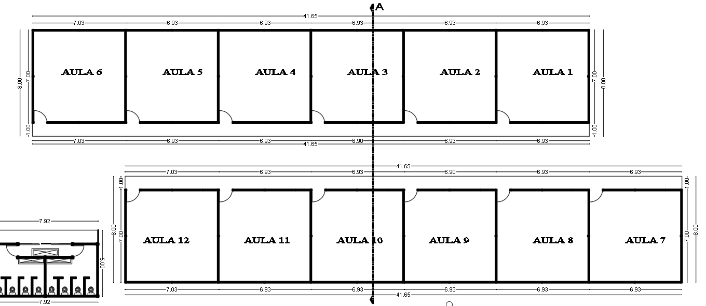

**Bloque 1 y 2**

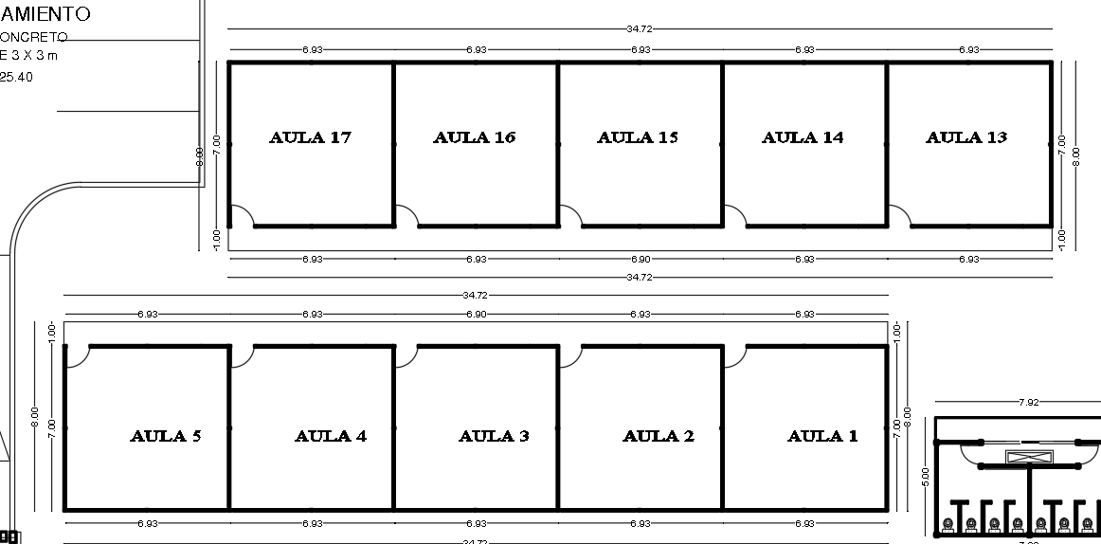



**Bloque 3 y 4**

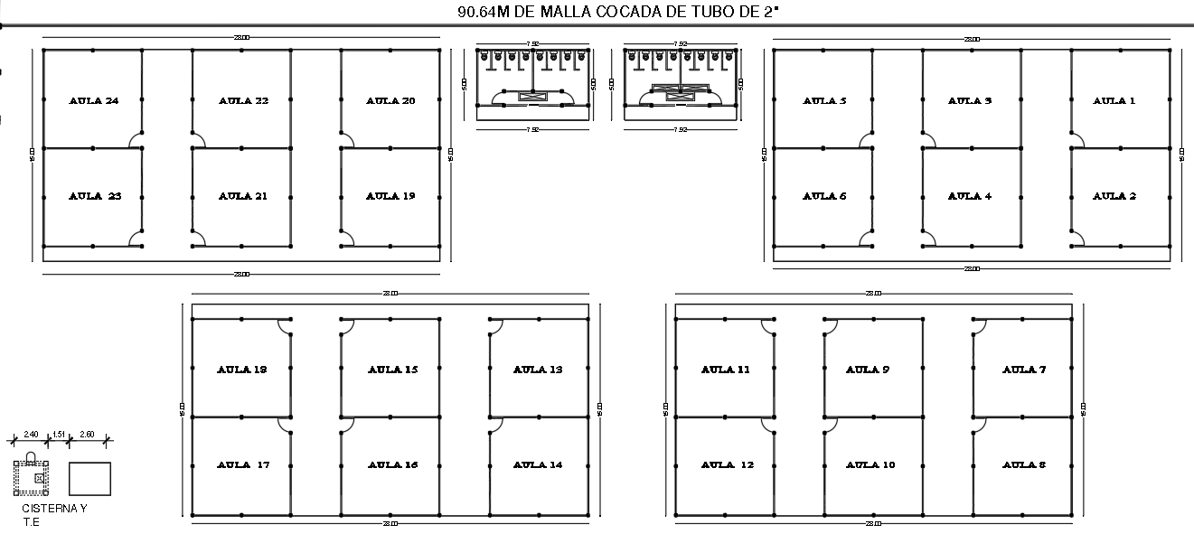

**Bloque 1, 2, 3, 4 y servicios higiénicos**

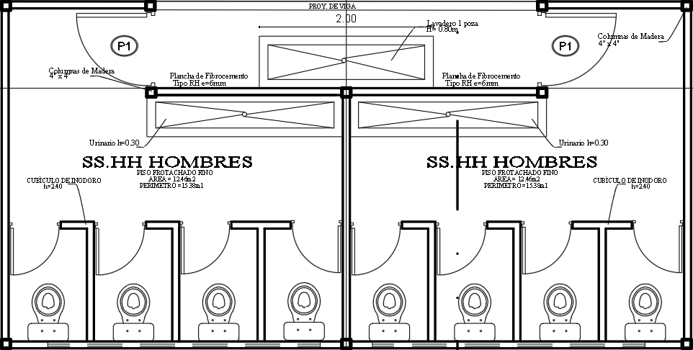

**Vista en planta de Servicios Higiénicos**

**Detalle de cerco de malla metálica**

**Fuente:** Sub-Gerencia de Estudios

**6.- LOCALIZACION Y ENTORNO URBANO**

**Ubicación Política de la Inversión**

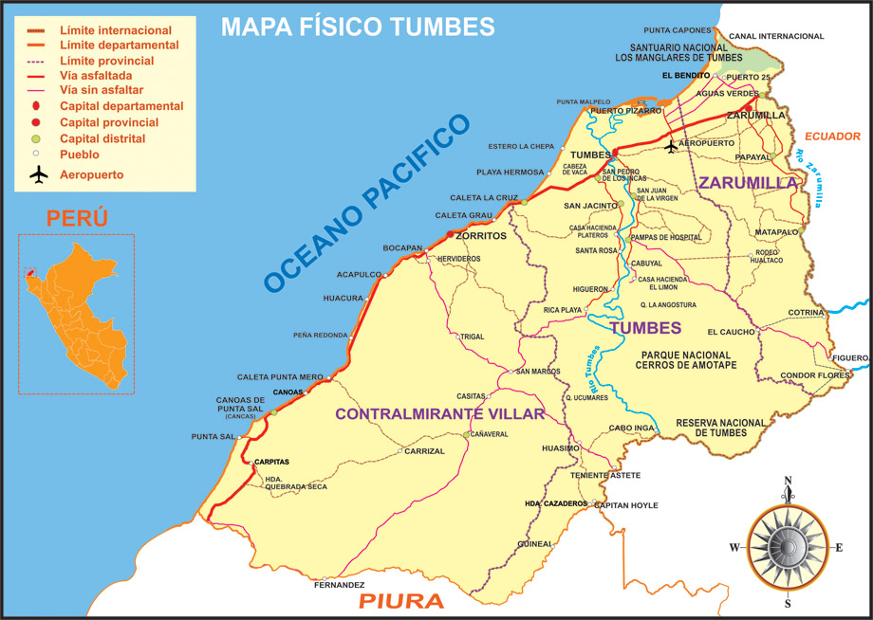

**DISTRITO DE ZARUMILLA**

**9.- UBICACION ESPECÍFICA**

Ubicación de la **I.E. ZARUMILLA**

**Plano Localización I.E. ZARUMILLA**

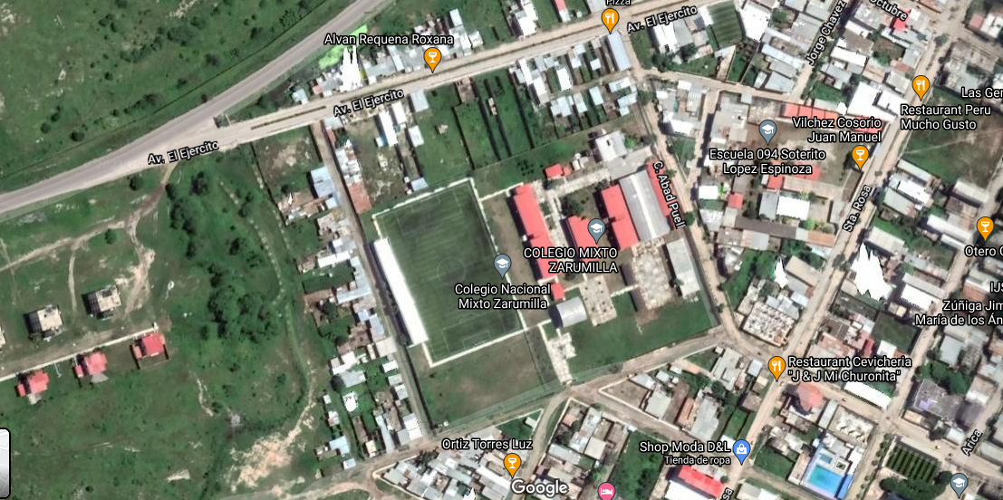

Vista Aérea del terreno a intervenir

**10.- METAS DEL PLAN DE CONTINGENCIA**

Para la elaboración del plan de contingencia se han planteado los lineamientos de diseño contemplados en los criterios de diseño para locales de primaria y secundaria, poli docentes completos y usos compartidos y la norma técnica para el diseño de locales de educación básica regular Inicial, Primaria y secundaria.

El proyecto se ha distribuido en zonas tanto para nivel primario y nivel secundario, el área destinada para la ubicación de los ambientes del plan de contingencia se encuentra ubicados en la parte frontal de la losa deportiva, cerca al ingreso del estacionamiento, el cual permite el flujo hacia las diferentes zonas consideradas en el plan de contingencia.

A continuación, se describen los trabajos a realizar en la intervención del centro educativo para la ejecución del plan de contingencia:

* Consiste en la construcción de losas de concreto de f’c= 140 kg/cm2, con una capa de hormigón de 0.20 m, estas losas contarás con sardineles de concreto de f’c= 175 kg/cm2, cuyas dimensiones serán de 0.20 m x 0.40 m, la losa de concreto tendrá un espesor de 10 centímetros y contará con un acabado frotachado, la cual servirá para el montaje de aulas provisionales.
* Se contemplará 8 ambientes provisionales de triplay con su estructura de madera sobre una losa de concreto con su mejoramiento de terreno.
* Se ha proyectado 8 áreas destinados para los ambientes de aulas, las cuales contarán con paredes de triplay de 4mm, columnas de madera de 4”x4”, correas de madera de 2”x2”, vigas de madera de 2”x4” y cobertura de polipropileno color rojo de e= 1.2 mm.
* Para el cerramiento de ventanas tanto bajas como altas se empleará celosía.
* Se proyectará de 4 ambientes destinados a Servicios Higiénicos.
* El área destinada a SS.HH. contará con una capa de hormigón, cuyo espesor será de 0.20m, contará con un sardinel de concreto f’c= 175 kg/cm2 la cual tendrá una dimensión de 0.20 x 0.40m, sobre la que se construirá una losa de concreto de e= 0.10 m, en la cual se instalarán muros de plancha de fibrocemento tipo RH e= 6mm, se instalarán los inodoros, instalarán tubería según se describe en los planos correspondientes e instalación de lavadero de 1 poza, las puertas en los cubículos serán de triplay de triplay de e= 4mm.
* Se proyectará un cerco de malla metálica Proctor, con tubo de 3” x 3” x 3mm.
* En el sistema de agua y desagüe se hará la instalación de tuberías nuevas y cajas que conectaran a los servicios higiénicos contemplados en el plan de contingencia según se detalle en los planos correspondientes.
* Se realizará la limpieza y desinfección de la cisterna y tanque elevado existentes y se hará el correspondiente mantenimiento, reemplazo de piezas y puesta en funcionamiento de estos.